Cahier des chArges

**MISSION D’ASSITANCE A MAITRISE D’OUVRAGE - MUSEOGRAPHIQUE**

*PROJET DE REQUALIFICATION DE L’ACROPOLE DE BYRSA ET LA REHABILITATION DU MUSEE NATIONAL DE CARTHAGE*

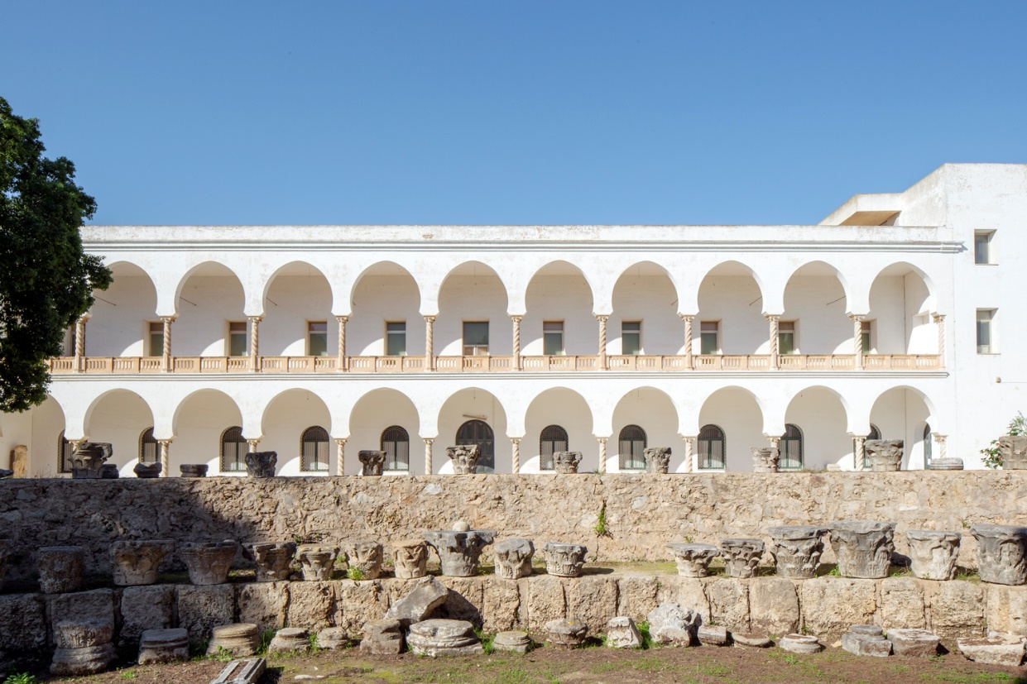

*Août 2025*

**Description du projet**

Le programme d’appui à la diversification du tourisme – *Tounes Wijhetouna* – financé par l’Union européenne, ambitionne de diversifier l’offre touristique tunisienne en créant des synergies entre les secteurs du tourisme, de l’artisanat, des produits du terroir et du patrimoine culturel. L’objectif global du programme est de contribuer au développement économique durable et inclusif de la Tunisie.

La mise en œuvre du programme s’articule autour des volets suivants :

* Pilotage et coordination globale du programme
* Diversification et renforcement de la qualité de l’offre touristique
* Renforcement des chaînes de valeurs dans les domaines de l’artisanat et du design
* Valorisation du patrimoine culturel dans l’offre touristique : le projet Patrimoine 3ooo.

Dans ce contexte, Expertise France a été choisi par l’Union européenne comme opérateur de mise en œuvre de la composante « Valorisation du patrimoine culturel dans l’offre touristique – Patrimoine 3ooo » et est responsable à ce titre de la gestion des fonds de deux composantes :

* Requalification de l’Acropole de Byrsa et réhabilitation du musée national de Carthage
* Dispositif de concessions culturelles et touristiques de bâtiments historiques

***Requalification de l’Acropole de Byrsa et réhabilitation du musée national de Carthage***

L’Acropole de Carthage est l'un des sites culturels majeurs en Tunisie. Classé patrimoine mondial de l’UNESCO en 1979, il est composé de vestiges archéologiques et des trois bâtiments historiques : la cathédrale Saint-Louis de Carthage, le séminaire des Pères-Blancs et la maison du Père Delattre.

Le musée, qui était installé dans l’ancien séminaire des Pères-Blancs, est fermé depuis 2018. La maison du Père Delattre abrite l’administration de la conservation de Carthage. La cathédrale Saint-Louis de Carthage était un lieux culturel géré par un opérateur privé depuis une vingtaine d’année à travers un contrat de concession qui a pris fin en 2020. Elle a fait récemment l’objet de travaux de sécurisation et devrait rouvrir temporairement au public début septembre 2025.

Le ministère tunisien des Affaires culturelles a mandaté Expertise France comme maitrise d’ouvrage déléguée pour le projet de requalification de l’Acropole de Byrsa et la réhabilitation du musée national de Carthage. Ainsi, Expertise France accompagne le ministère dans la réouverture du musée de Carthage en assurant différents rôles :

* mandataire pour le suivi et le financement des études et des travaux du nouveau musée ;
* assistant à maitrise d’ouvrage pour :
  + répondre aux enjeux scientifiques de la collection ;
  + restaurer la collection sélectionnée pour l’exposition permanente du nouveau musée ;
  + renforcer les politiques publiques en matière de gouvernance muséale et territoriale ;
  + dynamiser les synergies sectorielles (tourisme, artisanat etc.).

***Les objectifs du nouveau musée de Carthage***

Ce nouveau musée a vocation à devenir un lieu symbolique traduisant l’histoire de la civilisation de l’une des plus grandes métropoles de la méditerranée antique et devra être fonctionnellement intégré dans son territoire. L’Acropole de Byrsa devra être conçu comme un nouveau lieu de vie ouvert à tous et comme un espace dédié à la culture et aux loisirs offrant aux visiteurs une expérience inédite. Le projet doit renforcer l’identité du musée en tant que porte d’entrée sur ce site inscrit au patrimoine mondial de l’UNESCO.

La conception architecturale du nouveau musée sera en harmonie avec l’histoire et la nouvelle fonction du site. Les extensions et les aménagements valoriseront la valeur universelle exceptionnelle (VUE) et le paysage historique du site. Le choix des matériaux tiendra compte de leur disponibilité locale, de leur faible impact carbone, de leur durabilité et de leur entretien afin que le projet s’inscrive dans une approche globale respectueuse de l’environnement.

Le parcours muséographique de l’exposition permanente devra valoriser les collections à travers des dispositifs de médiation innovants qui mettront en dialogue l’ensemble des 12 sites visitables de Carthage, les bâtiments historiques et les espaces paysagers archéologiques emblématiques du site de Byrsa.

Le parcours muséographique sera découpé en 7 séquences :

* Séquence 0 Protocole - Contexte
* Séquence 1.1 Fondation
* Séquence 1.2 Carthage Archaïque
* Séquence 2.1 Carthage, la métropole punique d'Occident
* Séquence 2.2 Carthage au Temps des Guerres
* Séquence 3 La Carthage romaine
* Séquence 4 Carthage, le royaume vandale
* Séquence 5 Carthage byzantine, l'empire d'Orient
* Séquence 6 De la conquête arabe au XIX Séquence
* Séquence 7 La redécouverte de Carthage, de 1820 à nos jours
* Focus dédié au sanctuaire dit –Tophet
* Focus transchronologique, la chrétienté à Carthage

Le parcours muséographique sera également agrémenté pas des évocations aux figures historiques de Carthage ou encore aux différents mythes autour de Carthage. Les dispositifs de médiation tenteront de faire dialoguer la Carthage rêvée et la Carthage révélée par l’archéologie (Fondation et développement de la cité, punique, romaine, vandale, byzantine).

Les accès au site et les fonctions d’accueil du musée devront être adaptés à des publics variés (individuels, groupes, scolaires) et aux conditions d’accessibilité universelle.

**Contexte de la mission**

Un groupement de maitrise d’œuvre, dont la composition est décrite ci-dessous, a été désigné en mai 2025 afin d’assurer les études et le suivi des travaux du projet de réhabilitation du musée de Carthage et la requalification de l’Acropole de Byrsa. La scénographie est une des composantes des missions de la MOE.

En complément, Patrimoine 3000 souhaite recruter un prestataire expérimenté en muséographie.

***Organigramme du projet***

* Maitrise d’ouvrage : ministère tunisien des Affaires culturelles
* Maitrise d’ouvrage déléguée : Expertise France (Patrimoine 3000 -<https://patrimoine3000.tn/>)

*Dont : architecte programmiste : AP Culture*

*AMO scientifique : Claude Sintes*

*AMO muséographique : en cours de recrutement*

* Maîtrise d’œuvre : CHB (mandataire), TGA architecte, Maffeis Engineering, BE2A Engineering, Espace-Temps, Ellipse, Cinel, Hervé Der Sahakian, GSM studio Paris (+ atelier KS), Atelier Hervé Audibert

***Planning prévisionnel de remise des études scénographiques***

* + APS : 1er septembre 2025
  + APD : fin décembre 2025
  + PRO : fin avril 2026

**Objectif de la mission**

L’objectifs de la mission est de contribuer au développement du narratif de l’exposition, en assurant la liaison entre le contenu scientifique et le contenu accessible au grand public, en lien étroit avec les équipes de scénographe.

**Contenu de la mission et livrables**

|  |
| --- |
| MISSION D’ASSITANCE A MAITRISE D’OUVRAGE MUSEOGRAPHIQUE |
| * Assurer l’interface entre les équipes de scientifique de la maîtrise d’ouvrage, le groupement de la maîtrise d’œuvre (architectes, ingénieurs, scénographes, graphistes, paysagistes, éclairagistes) et les spécialistes (programmiste, AMO scientifique, restaurateurs, conservateurs, médiateurs,…) mobilisés par la maîtrise d’ouvrage déléguée * Contribuer à la recherche de documents de référence (images, textes, sons, iconographies, illustrations,…) pour le développement des outils de médiation (hors recherche et achat des droits d’auteur) – *Contrat d’acquisition d’archives audiovisuelles et sonores + droits en cours de signature avec l’INA et partenariat avec les archives nationales tunisiennes* * Adapter aux publics des textes des cartels scientifiques et développement du récit de l'exposition, notamment l’écriture des textes des cartels développés et des panneaux de séquence * Elaborer des contenus de médiation * Conseiller sur les dispositifs de médiation et sur la sélection des collections * Rédiger les cahiers des charges des marchés de production et suivre leur réalisation * Contribuer à l’analyse de l’adéquation entre le projet scénographique développé, le budget alloué et le planning   *NB : la validation finale des contenus et des choix d’objets reste de la responsabilité de la Maîtrise d’Ouvrage et de son mandataire*  **Livrables de la mission**   * Grille de contenu détaillée * Documents de référence * Propositions de textes * Notes d’analyses et de recommandations * Cahier des charges pour les marchés de production * Contributions aux compte-rendu des différentes réunions * Grilles d’analyse * Rapports cosignés des réunions des commissions techniques et des commissions d’évaluation * Rapports de mission |

**Durée et conditions de la mission d’expertise**

L’équipe projet mettra à disposition de l’expert toutes les informations techniques nécessaire à la réalisation de la mission.

La vérification des livrables sera effectuée par la Maîtrise d’ouvrage déléguée en lien avec la Maîtrise d’ouvrage.

Lieu de la mission : Tunisie et à distance

La mission s’étalera sur une période maximale de **23 mois** à partir de la notification du contrat prévue début septembre. Le déroulement de la mission du prestataire sera adossé au planning général du projet et s’adaptera, dans la mesure du possible, aux évolutions calendaires.

**Profil(s) attendu(s)**

L’expert devra être titulaire d’un diplôme d’études supérieures dans le domaine de la culture, de l’histoire, de la médiation ou de l’archéologie.

Il devra disposer de compétences dans le domaine de la muséographie et d’au moins 10 ans d’expérience dans la production d’expositions archéologiques et historiques.

Une connaissance de l’histoire de la méditerranée antique est nécessaire et de Carthage appréciée.

**Contenu des offres**

Le candidat devra remettre avant **le 29 août à midi (UTC +1) sur le site GEX** :

* le formulaire de candidature dûment complété et signé
* une offre technique composée du CV de l’expert, ses références et une note méthodologique d’intervention
* une offre financière exprimée en coût homme/jour

**Evaluation des offres et attribution du contrat**

Les candidatures éligibles seront évaluées selon les critères ci-dessous :

|  |  |  |
| --- | --- | --- |
| **Critères** | **Pondération** | **Document à analyser** |
| **Critère 1 :** références en production d’expositions archéologiques et historiques | 40 | Cv du candidat  Portfolio et présentation des références |
| **Critère 2 :** références dans des projets traitant de collections de la méditerranée antique ou de Carthage | 30 |
| **Critère 3 :** compréhension générale du projet et de ses enjeux | 15 | Note |
| **Critère 4 :** coût en Homme/Jour | 15 | Offre financière |